Сургутская школа-детский сад для обучающихся с ограниченными возможностями здоровья

Проект по окружающему миру
на тему: «Дикие и домашние животные

2 Б класс

Руководитель проекта: Кашапова Рамуза Раисовна
Учитель-логопед первой квалификационной категории.

Сургут 2014 год
Урок – проект
по окружающему миру на тему:

«Дикие и домашние животные»
Тип урока: урок-проект.

Цели:
Создать условия для формирования понятий «дикие» и «домашние» животные; расширения представлений о разнообразии домашних животных, их значении для человека.
Способствовать развитию наблюдательности, внимания, умения группировать, сравнивать, анализировать, делать выводы, развитию творческих способностей.
Содействовать воспитанию бережного отношения к животным и окружающей среде.
Предмет и объект исследования: домашние и дикие животные.

Проектная деятельность: выпуск стенгазеты, создание фоторепортажа, написание реферата или сочинения о выбранных домашних и диких животных.

Планируемые результаты:
Предметные:
- различать диких и домашних животных, приводить примеры, определять характерные признаки домашних и диких животных;
- раскрывать особенности жизни животных;
- рассказывать какую пользу приносят домашние животные человеку.
Метапредметные:
Регулятивные УУД:
- развивать умения принимать, формулировать и сохранять учебную задачу, стремиться её выполнить;
- планировать своё действие в соответствии с поставленной задачей; контролировать в форме сличения способа действия и его результата с заданным эталоном
Познавательные УУД:
- осуществлять поиск нужной информации.
- развивать познавательную активность детей, интерес к изучению природы, внимание, память;
- отрабатывать умение безошибочно распределять животных на диких и домашних, обучение выделению признаков животных; использовать модели для решения задач.
- умение сознательно строить речевое высказывание.
Коммуникативные УУД:
- задавать вопросы; строить понятные высказывания, анализировать, делать выводы
- формировать и развивать общеучебные навыки и умения работать в группах малого состава;
- развивать логическое мышление, используя игровые технологии;
- развивать умение слушать и участвовать в диалоге при раскрытии темы урока и подготовке ответа на проблемный вопрос;
- развивать умения работать в группах, парах, высказывать свое отношение, аргументировать собственную позицию, умение выступать перед публикой.
Личностные:
- готовность к обучению, положительное отношение к учению;
- любовь и бережное отношение к животным, осознание значения животных для человека; уметь слушать и слышать;
- способность к самооценке на основе критерия успешности учебной деятельности, способность принимать участие в обсуждении вопросов, оказывать помощь друг другу.
Тип урока: комбинированный с мультимедийным сопровождением.
Формы работы обучающихся: фронтальная, индивидуальная, работа в парах.
Необходимое техническое оборудование: компьютер, экран, проектор, презентация к уроку.

Этапы работы над проектом:

1. Подготовительный
- подбор материала и картинок по теме «Домашние и дикие животные»;
- наблюдение за животными, которые живут дома;
- рисование рисунков;
- подбор фотографий животных;
- выпуск стенгазеты, создание фоторепортажа, написание сочинений, рефератов и презентаций (по выбору).

2. Этап создания проекта
- индивидуальные и парные творческие задания;
- самостоятельная работа, работа в парах.

3. Защита проекта
- презентация продуктов проекта.

Ход урока
Этапы урока | Формируемые УУД | Деятельность учителя | Деятельность обучающихся
Организационный момент  Цель: содействие установлению нормального рабочего настроя у обучающихся и готовности к сотрудничеству.  Психогимнастика | Личностные: готовность к обучению, положительное отношение к учению | Громко прозвенел звонок –  Начинаем мы урок.  - Сегодня у нас на уроке гости, давайте с ними поздороваемся.  Садитесь.  (Дети тихо садятся на места)  - Давайте сядем поудобнее, улыбнемся друг другу. Мы спокойны и добры, приветливы и ласковы.  - Глубоко вдохните и выдохните…. Выдохните плохое настроение, беспокойство. Забудьте о них.  - Друзья!  Расскажу я вам секрет  Крепких знаний и побед.  Будь серьезен на уроке  И старательно вникай,  Не спеши, будь аккуратен,  Наблюдай и подмечай.  Приложи ты трудолюбие,  Просто время не теряй,  Сравнивай ты, обобщай  И почаще отвечай. | Здравствуйте.  Дети эмоционально настраиваются на работу.
Планирование деятельности Самоопределение к  учебной деятельности  Цель: выработка на личностно значимом уровне внутренней готовности выполнения нормативных требований учебной деятельности. | Познавательные:  умение под руководством учителя выделять и формулировать познавательную цель;  Коммуникативные:  умение сознательно строить речевое высказывание. умение слушать и вступать в диалог. | - Ребята, расскажу я вам еще один секрет. Оказывается, наш друг Незнайка решил стать художником. Он долго трудился и создал свой первый шедевр (на слайде – картинка с изображением животных, но все перепутано: домашние животные – в лесу, дикие – в доме). Нравится вам его картина? 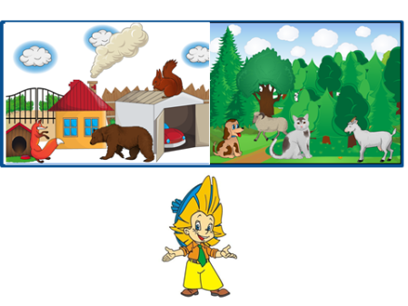  - Действительно, красиво, есть талант у Незнайки. Но чего же он не знает?  - Друзья, кто догадался и сможет сформулировать тему нашего урока?  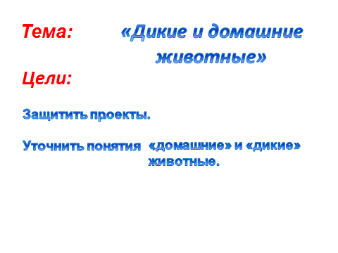  - Да, ребята, мы с вами сегодня будем говорить о диких и домашних животных.  - Настоящий художник должен правильно изображать действительность. Чем же мы можем помочь нашему другу?  - Ну что же, хорошее поступило предложение. Тогда какие цели поставим перед собой?  Защитить ….проекты.  Уточнить понятия … «домашние» и «дикие» животные  - Значит, сегодня мы и защитим наши проекты, над которыми вы работали и объясним Незнайке, чем отличаются домашние от диких животных.  - Прежде чем мы начнем, я хочу предложить вам выполнить упражнение на развитие дикции: работу над скороговоркой. Как вы думаете для чего?    Речь умом красна, а если язык шепеляв, то и поговори скороговорочку, за скороговорочкой.  - Чему учит скороговорка? | Рассматривают картину, обсуждают, высказывают суждения насчет путаницы (нарисовано красиво, но неправильно)  -Не знает, что животные бывают дикие и домашние.  Формулируют тему урока  Тема нашего урока: «Дикие и домашние животные»  Мы можем рассказать ему о каждом животном, нарисованном на картине.  Формулируют цели урока.  Чтобы говорить четко и правильно когда будем защищать проекты.  Проговаривают скороговорку: медленно, потом быстрее.  Думать, прежде чем говорить и говорить четко и внятно.
Построение проекта выхода из положения  Цель: выбор способа и средств реализации цели.  Презентация результатов | Предметные:  различать диких и домашних животных, приводить примеры, определять характерные признаки домашних и диких животных;  раскрывать особенности жизни животных;  рассказывать какую пользу приносят домашние животные человеку.  Коммуникативные:  задавать вопросы; строить понятные высказывания, анализировать, делать выводы, умение выступать перед публикой.  Личностные:  любовь и бережное отношение к животным, осознание значения животных для человека;  способность к самооценке на основе критерия успешности учебной деятельности, способность принимать участие в обсуждении вопросов, оказывать помощь друг другу. | - Итак, язычок к работе подготовили, значит можно начинать.  - Слово предоставляю вам, дорогие друзья.    - Первыми выйдут к доске Саша и Леша. Кто из вас начнет?  - Это успешное начало, ребята! Спасибо, вам.  - Следующими выступят Абу и Вова. Кто начнет?  - Замечательно! Благодарим вас.  - Ребята, скажите о диких или домашних животных рассказывали нам дети?  Физкультминутка. Анимированная.    - Дальше будут выступать Дима и Данир. Что же они подготовили для нас? Первым послушаем Диму.  - Отлично! Вы хорошо поработали. Спасибо.  - Следующие выступающие Прохор и Катя. Начнет Катя.  - А теперь Прохор.  - Большое вам спасибо! Умнички! Отлично поработали.  -А теперь послушаем Данила Золотова и Данила Некрасова.  - Это было интересно! Отличная работа! Спасибо, ребята.  - Друзья, а сейчас о каких животных рассказали ваши одноклассники?  - Превосходно, друзья мои! Мне очень понравились ваши выступления.  - Ребята, скажите, где мы с вами сможем использовать наши проекты в дальнейшем? | Презентация проектов  Презентация проекта «Наши любимые питомцы»  Сочинение про овцу.  О домашних.  Стенгазета про лису.  Реферат и презентация про медведя.  Фоторепортаж о белке.  О домашних животных.  Мы можем выступить перед детьми другого класса, участвовать на конкурсе проектов «Малая академия», можем выложить наши работы в сети интернет.
Самостоятельная работа с самопроверкой по эталону  Цель: усвоение способа действия при выполнении упражнения, самопроверка по эталону  Итоги урока. Рефлексия. Оценивание. | Предметные:  различать диких и домашних животных, отрабатывать умение безошибочно распределять животных на диких и домашних, определять характерные признаки домашних и диких животных;  раскрывать особенности жизни животных;  Регулятивные:  развивать умения принимать, формулировать и сохранять учебную задачу, стремиться её выполнить;  планировать своё действие в соответствии с поставленной задачей; контролировать в форме сличения способа действия и его результата с заданным эталоном  Коммуникативные:  способность к самооценке на основе критерия успешности учебной деятельности | - А сейчас я предлагаю вам выбрать картинку с животным и заполнить таблицу. Будьте внимательны, вы должны сначала определить, какое это животное: домашнее или дикое. (Отвечаем на вопрос кто делает?)  Название животного_____________ Дикие животные Домашние животные  Жилище  Питание  Потомство  Вывод  - А теперь проверьте свои работы. (Самопроверка по эталону)  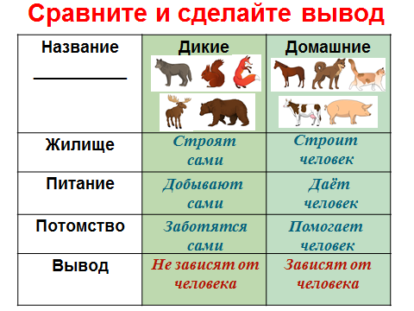  - А сейчас мы с вами оценим свою работу над нашей темой.  Оцените, на сколько вы усвоили сегодняшнюю тему.  Я тоже оцениванию ваши работы на отлично.  - Давайте подведем итоги нашего урока.  - Что вам больше всего понравилось на уроке?  - Какое настроение у вас после урока?  - Наш друг Незнайка, не будет больше путаться и нарисует все правильно. А сейчас с вами прощается и говорит вам «спасибо». | Выбирают животное заполняют таблицу.

Источники информации:
Урок-проект (окружающий мир, 1 класс) Тема: «Домашние и дикие животные» по окружающему миру» Глухова Е.Ю., учитель начальных классов
Развивающий портал mersibo.ru, Конструктор картинок.
Картинки. Незнайка. http://yandex.ru/images/search?img_url=http%3A%2F%2Fimg1.liveinternet.ru%2Fimages%2Fattach%2Fc%2F3%2F77%2F864%2F77864293_7.png&uinfo=sw-1600-sh-900-ww-1573-wh-777-pd-1-wp-16x9_1600x900&text=Незнайка&noreask=1&pos=1&lr=973&rpt=simage
Как люди приручали животных. Картинка. http://huntersclub.com.ua/showthread.php?5338-Новая-теория-как-люди-в-древности-приручили-собак&s=9f5fe4dc32cd4a9c5dfefcc512c6ce04
Презентация «Дикие и домашние животные» для 2 класса. 5klass.net > Окружающий мир 2 класс > Животные в домашних условиях.ppt
Название животного  _____________ | Дикие  животные | Домашние  животные
Жилище | Кто делает?______________________________________________  ________________________________________________________ | Кто делает?______________________________________________  ________________________________________________________
Питание | Кто кормит?______________________________________  ________________________________________________ | Кто кормит?______________________________________  ________________________________________________
Потомство | Кто заботится?___________________________________  ________________________________________________ | Кто заботится?___________________________________  ________________________________________________
Вывод | ________________________________________________  ________________________________________________ | ________________________________________________  ________________________________________________
Название животного  _____________ | Дикие  животные | Домашние  животные
Жилище | Кто делает?______________________________________________  ________________________________________________________ | Кто делает?______________________________________________  ________________________________________________________
Питание | Кто кормит?______________________________________  ________________________________________________ | Кто кормит?______________________________________  ________________________________________________
Потомство | Кто заботится?___________________________________  ________________________________________________ | Кто заботится?___________________________________  ________________________________________________
Вывод | ________________________________________________  ________________________________________________ | ________________________________________________  ________________________________________________

